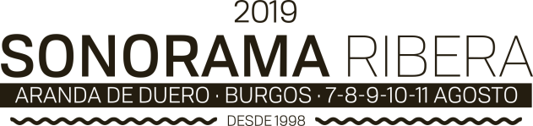
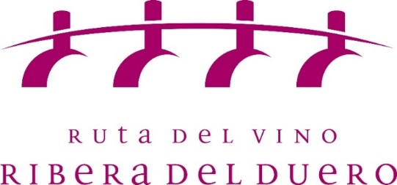

NOTA DE PRENSA
La Ruta del Vino Ribera del Duero apadrina la iniciativa ‘Ven con tus abuelos a Sonorama Baby’
- Junto a la organización del espacio dedicado a los más pequeños, respalda esta iniciativa que busca convertir esta cita musical en un evento intergeneracional
Aranda de Duero, 25 de julio.- La Ruta del Vino Ribera del Duero aunará fuerzas con la organización de Sonorama Ribera, el festival de música que se celebra en Aranda de Duero del 7 al 11 de agosto, para convertir esta cita en un evento intergeneracional al que puedan sumarse participantes de todas las edades.
Además de continuar con su implicación en la dinamización del área infantil del festival, el conocido como Sonorama Baby, la Ruta del Vino ribereña colaborará con la iniciativa ‘Ven con tus abuelos a Sonorama Baby’.
Se trata de una innovadora propuesta con la que se quiere acercar el festival a los sectores más veteranos de la población y que disfruten, sobre todo acompañados de sus nietos y nietas, del ambiente y la música de esta cita.
Los que se animen a secundar esta actividad dispondrán de una caseta exclusiva para ellos en los Jardines de Don Diego, donde podrán conseguir gratuitamente la pulsera que les permita acercar a los más pequeños de la casa al área infantil del festival.
Desde ese momento, se abre para ellos todo un universo de sensaciones y diversión festivaleros cargadas de sorpresas, concursos y premios a través de los cuales podrán implicarse al cien por cien en el ambiente sonorámico.
Junto a ‘Ven con tus abuelos a Sonorama Baby’, Fina y Barry, los dos personajes que desde hace dos años promocionan la Ruta del Vino Ribera del Duero entre el público familiar, volverán a ser protagonistas del festival gracias al acuerdo alcanzado entre este club de producto y la organización del mismo.
Como ya ocurrió en su edición de 2018, estas dos figuras, personificadas en una barrica y un racimo de uvas de la variedad Tempranillo, volverán a ser el eje central en torno al que girará la tematización de Sonorama Baby, el área familiar de Sonorama Ribera.
Será su imagen la que dé la bienvenida a los participantes desde el arco de entrada a la zona infantil, facilitará su acceso a todas las actividades programadas desde las pulseras que deben utilizar los más pequeños e, incluso, se convertirán en un recuerdo imborrable de los buenos momentos vividos inmortalizándose en el photocall que se instalará para la ocasión.
Un espacio dotado de todas las comodidades y servicios que puedan necesitar los sonobabies, como zona de aparcamiento de carritos, cambiadores de pañales, sala de lactancia…
El presidente de la Ruta del Vino, Miguel Ángel Gayubo, valora la participación en Sonorama Baby como una oportunidad excepcional para dar a conocer la oferta turística familiar a los cerca de 100.000 sonorámicos que año tras año visitan el festival.
“La cultura del vino se puede divulgar desde la infancia porque aporta valores educativos muy importantes relacionados con la agricultura, el patrimonio, la historia o la sostenibilidad. Y en términos económicos, el turismo familiar es el tercero en volumen de negocio en nuestro país, por lo que se trata de un mercado estratégico para nuestra Ruta en el que estamos consolidándonos”, afirma Gayubo.
Una apuesta que en pasadas ediciones despertó el interés de más de medio millar de niños y niñas de entre 2 y 12 años que acudieron a la cita con Sonorama Baby, convirtiendo a la de Aranda de Duero en la única cita musical que tiene su propio festival concebido exclusivamente para los más pequeños dentro de un evento cada año más multitudinario.
Billy Boom Band, unos viejos conocidos del público sonorámico que hizo las delicias de los asistentes en 2018 y que este año pretende repetir éxito con una propuesta que busca hacernos bailar y disfrutar con sus pegadizas canciones serán el plato fuerte de la programación de Sonorama Baby (todos los detalles en el cartel adjunto).
También se subirán al escenario La Probetta: El concierto de l@s niñ@s, un grupo de alumnos y alumnas de la escuela de música La Probetta, de Aranda de Duero, y Capitán Corchea, una de las bandas infantiles que funcionan en Castilla y León, que llega a Sonorama con la presentación de su nuevo disco.
También habrá tiempo para el humor y la magia con otro artista de la tierra, Mago Joyra, y El profesor chiflado y sus inventos mágicos, un espectáculo de magia interactivo cuyo personaje es un científico, inventor y mago chiflado que a través de sus trucos enseña a los más pequeños conocimientos de ciencia.

__________________________________________________________________________________
Sobre la Ruta del Vino Ribera del Duero
La Ruta del Vino Ribera del Duero recorre las cuatro provincias castellanoleonesas que engloba la Denominación de Origen homónima, Burgos, Segovia, Soria y Valladolid. Se extiende por una franja de 115 kilómetros de este a oeste y apenas 35 de norte a sur y cuenta con más de 21.000 hectáreas de viñedo.
Está integrada por 308 asociados y adheridos. Entre ellos se encuentran 92 pueblos, cinco asociaciones, el Consejo Regulador de la Denominación de Origen Ribera del Duero, 60 bodegas, 52 alojamientos, 28 restaurantes y 24 museos y centros de interpretación, entre ellos seis dedicados en exclusiva al vino. Enotecas y comercios, establecimientos de ocio y oficinas de turismo completan el listado de adhesiones a este itinerario turístico.

Contactos para entrevistas:
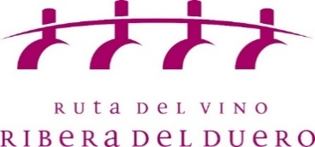

Contactos para entrevistas:
Miguel Ángel Gayubo (Presidente Ruta del Vino Ribera Duero)
Sara García García-Alcalá (Gerente Ruta Vino Ribera Duero) 947 10 72 54 – 637 82 59 87

SCRIBO COMUNICACIÓN
info@scribo.es
Teléfono: 947 55 93 28
Móvil: 626 107 065 (Aurora o Nieves)

